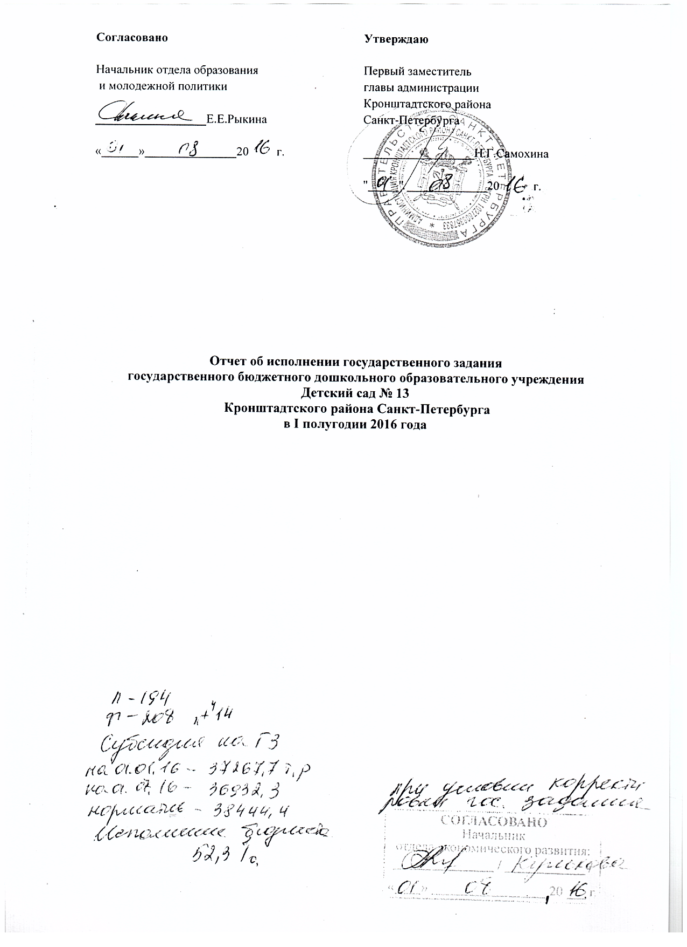

Раздел 1.

- Наименование государственной услуги (работы).
Присмотр и уход.

2. Категории физических и (или) юридических лиц, являющихся
потребителями государственной услуги (с учетом формы оказания государственной услуги).
Дети в возрасте от 1 года до 3 лет.

3. Показатели, характеризующие качество и объем оказываемой государственной услуги (выполняемой работы).

Наименование показателя | Единица измерения | Значение, утвержденное в государственном задании на отчетный период | Фактическое значение за отчетный период | Причины отклонения от запланированных значений | Источник информации о фактическом значении показателя
1 | 2 | 3 | 4 | 5 | 6
Объем оказываемой государственной услуги
Количество детей | чел. | 40 | 48 |  | Отчет по контингенту, табеля посещаемости
Качество оказываемой государственной услуги
Доля родителей  (законных представителей), удовлетворенных условиями и качеством предоставляемой услуги | % | 84 | 84 |  | Опрос родителей, анкетирования, благодарственные письма, публикация в СМИ

Раздел 2.

- Наименование государственной услуги (работы).
Присмотр и уход.

2. Категории физических и (или) юридических лиц, являющихся потребителями государственной услуги (с учетом формы оказания государственной услуги).
Дети в возрасте от 3 лет до 8 лет.

3. Показатели, характеризующие качество и объем оказываемой государственной услуги (выполняемой работы).

Наименование показателя | Единица измерения | Значение, утвержденное в государственном задании на отчетный период | Фактическое значение за отчетный период | Причины отклонения от запланированных значений | Источник информации о фактическом значении показателя
1 | 2 | 3 | 4 | 5 | 6
Объем оказываемой государственной услуги
Количество детей | чел. | 136 | 119 |  | Отчет по контингенту, табеля посещаемости
Качество оказываемой государственной услуги
Доля родителей  (законных представителей), удовлетворенных условиями и качеством предоставляемой услуги | % | 84 | 84 |  | Опрос родителей, анкетирования, благодарственные письма, публикация в СМИ

Раздел 3.

- Наименование государственной услуги (работы).
Реализация основных общеобразовательных программ дошкольного образования.

2. Категории физических и (или) юридических лиц, являющихся
потребителями государственной услуги (с учетом формы оказания государственной услуги).
Дети в возрасте от 1 года до 3 лет.

3. Показатели, характеризующие качество и объем оказываемой государственной услуги (выполняемой работы).

Наименование показателя | Единица измерения | Значение, утвержденное в государственном задании на отчетный период | Фактическое значение за отчетный период | Причины отклонения от запланированных значений | Источник информации о фактическом значении показателя
1 | 2 | 3 | 4 | 5 | 6
Объем оказываемой государственной услуги
Число обучающихся | чел. | 58 | 53 |  | Отчет по контингенту, табеля посещаемости
Качество оказываемой государственной услуги
Полнота реализации основной общеобразовательной программы дошкольного образования | % | 100 | 100 |  | Мониторинг предметно-развивающего пространства, индивидуального развития детей, опрос родителей.
Доля родителей  (законных представителей), удовлетворенных условиями и качеством предоставляемой услуги | % | 84 | 84 |  | Опрос родителей, анкетирования, благодарственные письма, публикация в СМИ
Доля своевременно устраненных дошкольным образовательным учреждением нарушений выявленных в результате проверок, осуществляемых органами исполнительной власти субъектов Российской Федерации, осуществляющих функции по контролю и надзору в сфере образования | % | 1 | 1 |  | Отчет на официальном сайте, на сайте учреждения

Раздел 4.

1.Наименование государственной услуги (работы).
Реализация основных общеобразовательных программ дошкольного образования.

2. Категории физических и (или) юридических лиц, являющихся потребителями государственной услуги (с учетом формы оказания государственной услуги).
Дети в возрасте от 3 лет до 8 лет.

3. Показатели, характеризующие качество и объем оказываемой государственной услуги (выполняемой работы).

Наименование показателя | Единица измерения | Значение, утвержденное в государственном задании на отчетный период | Фактическое значение за отчетный период | Причины отклонения от запланированных значений | Источник информации о фактическом значении показателя
1 | 2 | 3 | 4 | 5 | 6
Объем оказываемой государственной услуги
Число обучающихся | чел. | 100 | 119 |  | Отчет по контингенту, табеля посещаемости
Качество оказываемой государственной услуги
Полнота реализации основной общеобразовательной программы дошкольного образования | % | 100 | 100 |  | Мониторинг предметно-развивающего пространства, индивидуального развития детей, опрос родителей.
Доля родителей (законных представителей), удовлетворенных условиями и качеством предоставляемой услуги | % | 84 | 84 |  | Опрос родителей, анкетирования, благодарственные письма, публикация в СМИ
Доля своевременно устраненных дошкольным образовательным учреждением нарушений выявленных в результате проверок, осуществляемых органами исполнительной власти субъектов Российской Федерации, осуществляющих функции по контролю и надзору в сфере образования | % | 1 | 1 |  | Отчет на официальном сайте, сайте учреждения

Раздел 5.

- Наименование государственной услуги (работы).
Присмотр и уход.

2. Категории физических и (или) юридических лиц, являющихся
потребителями государственной услуги (с учетом формы оказания государственной услуги).
Дети в возрасте от 1 года до 3 лет (группа 3-5 часового пребывания).

3. Показатели, характеризующие качество и объем оказываемой государственной услуги (выполняемой работы).

Наименование показателя | Единица измерения | Значение, утвержденное в государственном задании на отчетный период | Фактическое значение за отчетный период | Причины отклонения от запланированных значений | Источник информации о фактическом значении показателя
1 | 2 | 3 | 4 | 5 | 6
Объем оказываемой государственной услуги
Количество детей | чел. | 18 | 5 |  | Отчет по контингенту, табеля посещаемости
Качество оказываемой государственной услуги
Доля родителей  (законных представителей), удовлетворенных условиями и качеством предоставляемой услуги | % | 84 | 84 |  | Опрос родителей, анкетирования, благодарственные письма, публикация в СМИ

Раздел 6.

1.Наименование государственной услуги (работы).
Реализация основных общеобразовательных программ дошкольного образования.

2. Категории физических и (или) юридических лиц, являющихся потребителями государственной услуги (с учетом формы оказания государственной услуги).
Дети в возрасте от 3лет до 8 лет (дети с ОВЗ).

3. Показатели, характеризующие качество и объем оказываемой государственной услуги (выполняемой работы).

Наименование показателя | Единица измерения | Значение, утвержденное в государственном задании на отчетный период | Фактическое значение за отчетный период | Причины отклонения от запланированных значений | Источник информации о фактическом значении показателя
1 | 2 | 3 | 4 | 5 | 6
Объем оказываемой государственной услуги
Число обучающихся | чел. | 36 | 36 |  | Отчет по контингенту, табеля посещаемости
Качество оказываемой государственной услуги
Полнота реализации основной общеобразовательной программы дошкольного образования | % | 100 | 100 |  | Мониторинг предметно-развивающего пространства, индивидуального развития детей, опрос родителей.
Доля родителей (законных представителей), удовлетворенных условиями и качеством предоставляемой услуги | % | 84 | 84 |  | Опрос родителей, анкетирования, благодарственные письма, публикация в СМИ
Доля своевременно устраненных дошкольным образовательным учреждением нарушений выявленных в результате проверок, осуществляемых органами исполнительной власти субъектов Российской Федерации, осуществляющих функции по контролю и надзору в сфере образования | % | 1 | 1 |  | Отчет на официальном сайте, сайте учреждения

И.О. заведующего ГБДОУ № 13 С.Б.Широкова

